Image Bild | Référence Referenz | Description Beschreibung | Dimensions  Grösse  (cm) | Prix  Preis  (CHF) | Dispo. Verfügbar
Chaises / Stühle 3
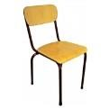 | KAREN | Chaise bois 4 pieds acier peint époxy  Holzstuhl Epoxy beschichtete 4 Stahlfüsse | 81*52*43 | 19.40 | ✓
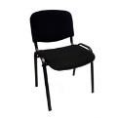 | ISIS | Chaise visiteur tissu noir  Besucherstuhl Stoff schwarz | 82*55*55 | 22.90 | ✓
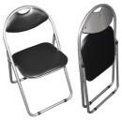 | SARA | Chaise pliante grise assise et dossier rembourré Grauer Klappstuhl gepolsterter Sitz und Rücken | 80*44*40 | 18.85 | ✓
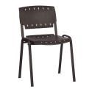 | LISA | Chaise visiteur plastique, piétement noir Besucherstuhl Kunststoff, schwarze Füsse | 81*55*55 | 20.45 | ✓
Fauteuils / Bürodrehstühle 4
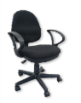 | PAOLA | Chaise dactylo dossier haut Lift gaz contact permanent, avec accoudoirs | 120*70*60 | 69.75 | ✓
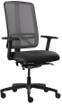 | ELODIE | Fauteuil dossier haut en maille noire, réglable en hauteur, assise en tissu noir, accoudoirs multifonctionnels, support lombaires réglables en hauteur, mécanique synchronisée  Bürodrehstuhl hohe Rückenlehne aus schwarzer Mesh, einstellbar in Höhe, Sitz aus schwarzem Stoff, multifunktionale Armlehne, Unterstützung der Lende einstellbar in Höhe, synchronisierte Mechanik | 103-121*49-68*68 | 280.65 | ✓
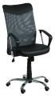 | ANDREA | Fauteuil à dossier haut, dossier et siège en mesh, couleur noire  Bürodrehstuhl mit hohter Rückenlehne, Rückenlehne und Sitz aus Mesh, Farbe schwarz | 105-117*65*48 | 151.85 | ✓
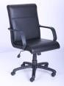 | ANA | Fauteuil en cuir, mécanisme d’oscillation, couleur noire  Bürodrehstuhl aus Leder, Schwingmechanismus, Farbe schwarz | 103-114*58*61 | 100.90 | ✓
Tables / Tische 5
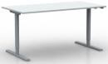 | NOEMIE | Table électrique plateau mélaminé blanc  Elektrischer Tisch, Tischplatte aus weissem Melamin | 70.5-119.5*160*80 | 401.75 | ✓
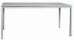 | ELENA120 | Table polyvalente 4 pieds métalliques, pieds gris Tisch mit 4 Mettal Füssen, Graue Füsse | 75*120*80 | 65.30 | ✓
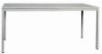 | ELENA160 | Table polyvalente 4 pieds métalliques, pieds gris Tisch mit 4 Mettal Füssen, Graue Füsse | 75*160*80 | 84.45 | ✓
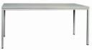 | ELENA200 | Table polyvalente 4 pieds métalliques, pieds gris Tisch mit 4 Mettal Füssen, Graue Füsse | 75*200*80 | 102.60 | ✓
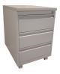 | TYRION | Caisson mobile 3 tiroirs métallique gris Rollcontainer 3 Schubladen Mettal Grau | 62*46*60 | 110.75 | ✓
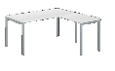 | NICOLE160 | Bureau plateau blanc, piétement carré  Bürotisch Platte weiss, quadratische Füsse | 74*160*80 | 167.75 | ✓
 | NICOLE180 | Bureau plateau blanc, piétement carré  Bürotisch Platte weiss, quadratische Füsse | 74*180*80 | 179.40 | ✓
 | NICOLE + | Retour de bureau blanc piétement carré  Ecke für Büro Platte weiss, quadratische Füsse | 74*80*60 | 60.00 | ✓

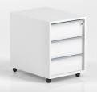 | TONY | Caisson mobile 3 tiroirs mélaminé avec verrouillage centralisé, couleur blanc  Rollcontainer 3 Schubladen aus Melamin mit  Zentralverriegelung, Farbe weiss | 56*428*60 | 116.10 | ✓
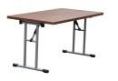 | KAROLINA | Table pliante plateau gris 36mm d’épaisseur pieds argenté  Klapptisch Platte grau 36mm dick Silberfüsse | 74*160*80 | 116.80 | ✓
Rangements / Einordnen 6 – 7
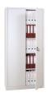 | FRANK | Armoire haute métallique portes battantes couleur grise Hoher Flügeltürenmettalschrank Farbe grau | 195*92*42 | 211.40 | ✓
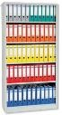 | FRANKY | Armoire haute métallique, sans porte, couleur grise Hoher Mettalschrank, ohne Tür, Farbe grau | 195*92*42 | 190.40 | ✓
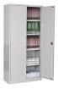 | KLEIN | Armoire haute métallique portes battantes couleur grise Hoher Flügeltürenmetallschrank Farbe grau | 180*80*38 | 174.30 | ✓
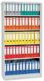 | KLEINY | Armoire haute métallique portes battantes couleur grise Hoher Flügeltürenmetallschrank Farbe grau | 180*80*38 | 159.90 | ✓
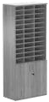 | FRED | Armoire métallique à plans Metallplänerschrank | 195*92*42 | 292.65 | ✓
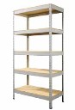 | MIKAEL | Etagère en KIT, 4 rayons, 200 kg par rayon, montage sans vis  Regale in KIT, 4 Regalle, 200 Kg pro Regal, Montage ohne Schraube | 180*90*45 | 38.90 | ✓
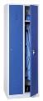 | CARLOS | Vestiaire industrie propre, 2 portes, sur socle, serrure cadenas, bleu-gris  Reihenspinde, 2 Türen, auf Sockel, Drehriegel, blaugrau | 180*60*50 | 149.20 | ✓
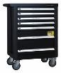 | RUBEN  016004 | Servante métallique avec outils, 190 pièces, roues avec freins  Metallischer Werkzeugwagen mit Zubehör, 190-teilig, Räder mit Bremsen | 97.5*72*46.5 | 689.00 | ✓
Cafétéria / Kantine 8
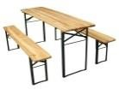 | MUNICH | SET: 1 table et 2 bancs SET 1 Tisch und 2 Bänke | 74*220*70 | 123.60 | ✓
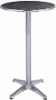 | VENISE | Table cafeteria, plateau en aluminium Cafeteria Tisch, Aluminiumschale | 110*Ø60 | 133.50 | ✓
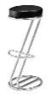 | ZURICH | Tabouret de bar en Z Z Barhocker | 85*Ø37 | 45.00

Electroménager / Elektrogeräte 9 – 10
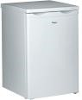 | VOSTOK  136987 | Réfrigérateur 110 L, sans freezer Kühlschrank 110 L, ohne Freezer | 85*48*50 | 229.00 | ✓
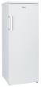 | SIBERIE  016066 | Réfrigérateur 340 L, sans freezer Kühlschrank 340 L, ohne Freezer | 172.5*60*62 | 499.00 | ✓
 | CANADA  011773 | Réfrigérateur 231 L, avec freezer Kühlschrank 231 L, mit Freezer | 143*55*58 | 429.00 | ✓

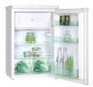 | HELSINKI  017315 | Réfrigérateur 118 L, avec freezer Kühlschrank 118 L, mit Freezer | 85*55*58 | 171.00 | ✓
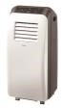 | ALASKA  014598 | Climatiseur Mobile 2500 W 8500 BTU Mobile Klimaanlage 2500 W 8500 BTU | 95*52*40 | 291.00 | ✓
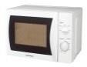 | SAHARA  0017503 | Micro-ondes 700 W / 20 L Mikrowelle 700 W / 20 L | 26*44*34 | 58.50 | ✓
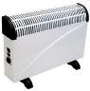 | GOBI | Convecteur 3 puissances 750 / 1250 / 20000 W Konvektor 3 Gänge 750 / 1250 / 2000 W | 37*59 | 30.40 | ✓
Fournitures de bureau / Bürozubehör 11 – 13
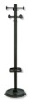 | EIFFEL | Porte-manteaux, porte-parapluies  Kleiderständer, Regenschirmständer | 168*Ø42 | 47.00 | ✓
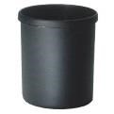 | DUST | Corbeille à papier 18 L en plastique Papierkorb 18 L aus Kunststoff |  | 5.40 | ✓
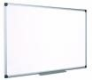 | CASPER | Tableau blanc aluminium Whiteboard Aluminium | 120*90 | 27.75 | ✓
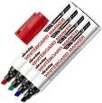 | COULEURS | Marqueurs pour tableau blanc 4 couleurs Marker für Whiteboard 4 Farben |  | 2.65 | ✓
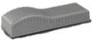 | NET | Effaceur pour tableau blanc aimanté Magnetischer Whiteboard Wischer |  | 8.25 | ✓
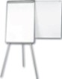 | HORSE | Chevalet de conférence Flip Chart | 100*70 | 67.85 | ✓
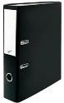 | RANGE NOIR | Classeur large 7 cm noir Ordner 7 cm breit schwarz |  | 2.10 | ✓
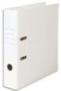 | RANGE  BLANC | Classeur large 7 cm blanc Ordner 7 cm breit weiss |  | 2.10 | ✓
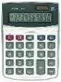 | TIC | Claculatrice de table, 10 chiffres, alimentation pile / solaire  Tischrechner, 10 Zahlen, Batterie / Solar Power | 3.9*15.6*11.8 | 8.95 | ✓
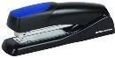 | CLIC | Agrafeuse métallique couleur noire Mettal-Hefter, Farbe schwarz |  | 4.45 | ✓
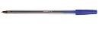 | STYLE | Stylo bille, 50 pièces par paquet Kuli, 50 Stück pro Packung |  | 10.75 | ✓
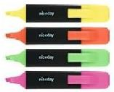 | FLUO | Surligneurs 4 couleurs Marker 4 Farben |  | 2.10 | ✓
 | PENSE | Notes adhésives, paquet de 12 blocs de 100 feuilles Haftnotizen Packung von 12 Blocks von 100 Blättern | 7.6*7.6 | 4.80 | ✓
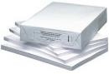 | ECRIT | Papier A4 blanc 80g/m² paquet de 500 feuilles Papier A4 weiss 80g/m Packung von 500 Blätter | 21*29.7 | 4.30 | ✓
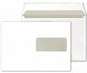 | ENVOI | Enveloppes C5 avec fenêtre à droite, 500 pièces par carton  Umschläge C5 mit Fenster rechts, 500 Stück pro Packung | 16.2*22.9 | 45.00 | ✓

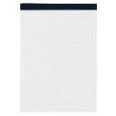 | NOTES | Bloc-notes A4 quadrillé 0.4 cm Notizblock A4 kariert 0.4 cm | 21.9*29.7 | 2.20 | ✓
Manutention / Steuerung 14 – 15
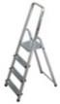 | UP  015117 | Escabeau 4 marches, capacité 150 kg  Haushaltsleiter, 4 Treppen Kapazität 150 kg |  | 89.00 | ✓
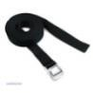 | BOA | Sangle à bagage, 3.5 m de long, couleur noire Spannriemen, 3.5 m lang, Farbe schwarz |  | 4.50 | ✓
 | ENERGY | Piles AA, 28 pièces par paquet  Batterien AA, 28 Stück pro Packung |  | 14.55 | ✓
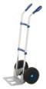 | DIABLO | Diable 250 kg Sackkare 250 kg |  | 89.85 | ✓
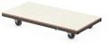 | EASY | Chariot de transport charge maximale 300 kg, 4 roulettes pivotantes, inclus trou pour prise Transportwagen maximale Tragbarkeit 300 kg, 4  Lenkrollen, inklusiv Loch für leichten Griff | 60*30 | 17.85 | ✓
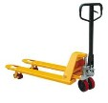 | TRANSPO  016011 | Capacité de charge 2500 kg, construction robuste avec châssis renforcé, poignée ergonomique, unité hydraulique à faible entretien  Tragfähigkeit 2500 kg, robuste Konstruktion mit verstärktem Rahmen, ergonomischer Handgriff, wartungsarme Hydraulikeinheit | L55*115 | 269.00 | ✓
Hygiène / Hygiene 16
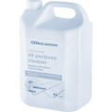 | ALL-IN | Nettoyant multi-usages, 5 L Allzweckreiniger, 5 L |  | 7.45 | ✓
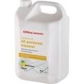 | VAISSELLE | Liquide vaisselle, 5 L  Geschirwaschmittel, 5 L |  | 10.15 | ✓
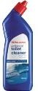 | SANITAIRE | Nettoyant sanitaire, 0.75 L Sanitätwaschmittel, 0.75 L |  | 1.75 | ✓
 | VITRES | Nettoyant pour vitres, 0.5 L Glasswaschmittel, 0.5 L |  | 1.85 | ✓
 | RACOON | Savon pour les mains, 0.3 L Handwaschmittel, 0.3 L |  | 1.75 | ✓
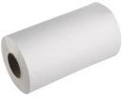 | ESSUIE | Essuie-tout 4 rouleaux  Papierhandtücher 4 Rollen |  | 2.65 | ✓
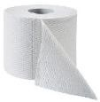 | IMPEC | Papier hygiénique blanc, 2 couches, 8 rouleaux Toilettenpapier, 2-lagig, 8 Rollen |  | 2.75 | ✓
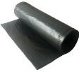 | SAC NOIR | Sacs poubelles 30 L, 40 pièces par rouleau Müllsäcke 30 L, 40 Stück pro Spule |  | 2.40 | ✓
Boissons / Trinken 17
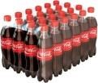 | COCA | Coca-Cola PET 0.5 L 24 unités par paquet  Coca-Cola PET 0.5 L 24 Menge pro Packung |  | 39.85 | ✓
 | NEKTAR | Boisson énergisante premium 24 unités par paquet Premium Energy Drink 24 Menge pro Packung |  | 22.80 | ✓
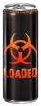 | LOADED | Boisson énergisante 24 unités par paquet Energy Drink 24 Menge pro Packung |  | 22.80 | ✓
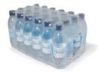 | STILL | Eau plate 0.5 L 24 unités par paquet  Stilles Wasser 0.5 L 24 Menge pro Packung |  | 12.50 | ✓
 | BUBBLES | Eau gazeuse 0.5 L 24 unités par paquet  Sprudelwasser 0.5 L 24 Menge pro Packung |  | 12.50 | ✓
Café / Kaffee 18
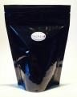 | BLACK | Café en grains PACHECO Pure Origine El Salvador  100% Arabica 250 g net  Kaffeebohnen PACHECO Pure Origine El Salvador 100% Arabica 250 g net |  | 10.80 | ✓
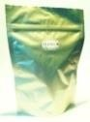 | GOLD | Café en grain PACHECO Guatemala-Brésil-Colombie  100 Arabica 250 g net  Kaffeebohnen PACHECO Guatemala-BrasilienKolumbien 100 Arabica 250 g net |  | 9.00 | ✓
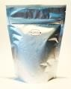 | SILVER | Café en grains PACHECO Brésil-Colombie Arabica  80% Congo Robusta 20% 250 g net  Kaffeebohnen PACHECO Brasilien-Kolumbien 80% Kongo 20% 250 g net |  | 7.20 | ✓
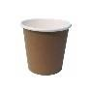 | GLOU | Gobelets en carton, paquet de 50 pièces 1 dl  Papiertassen aus Karton, Packung von 50 Stück 1 dl |  | 4.80 | ✓
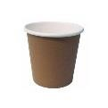 | GLOUGLOU | Gobelets en carton, paquet de 50 pièces 2 dl  Papiertassen aus Karton, Packung von 50 Stück 2 dl |  | 6.80 | ✓
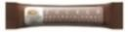 | SWEET | Sucre en stick de 3 g, 1000 pièces par paquet  Zucker in Stick von 3 g, 1000 Stück pro Packung |  | 18.15 | ✓
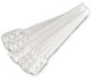 | MIX | Agitateur en plastique 11 cm, 2000 pièces par paquet  Kunststoff Getränkequirler 11 cm, 2000 Stück pro Packung |  | 19.30 | ✓

